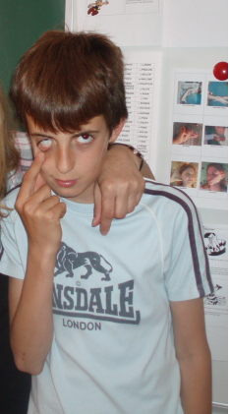 | 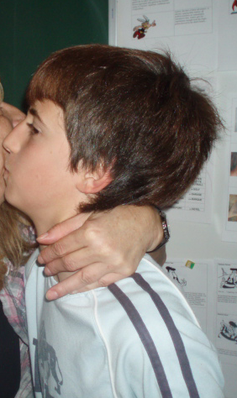 |  | 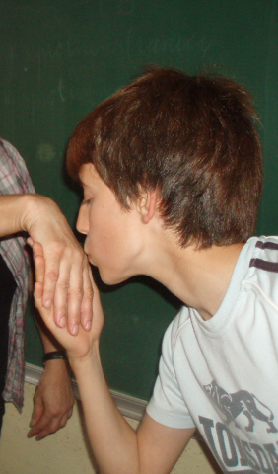
Mon oeil! | Se donner une bise |  | Baiser la main
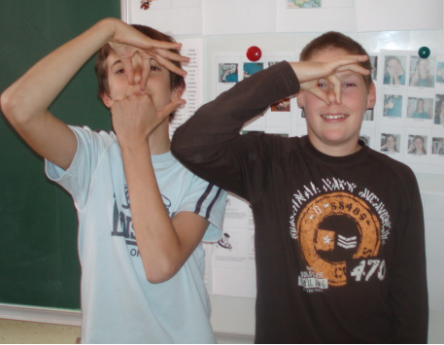 |  | 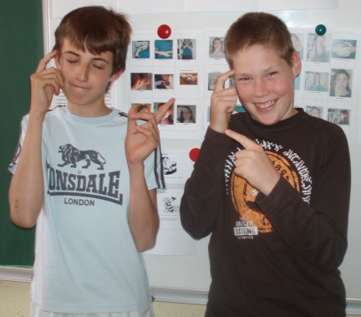
Ça pue! |  |  | Il lest cinglé!
Quelques gestes des français

PAR NOS ÉLÈVES courageux

